# Приложение А (Руководство пользователя)

Веб-приложение для строительной компании "БАРС-В"

1. Начало работы с сайтом

1.1. Доступ к сайту

Откройте браузер и перейдите по адресу сайта.

Главная страница является стартовой точкой для работы с приложением (рис.1).



Рисунок 1 – Главная страница

1.2. Навигация по главной странице

В верхней части сайта (шапка) находится меню навигации: "О нас", "Ремонт", "Строительство", "Дизайн", "Связаться с нами".

При нажатии на любой пункт меню происходит автоматическая прокрутка к соответствующему разделу на главной странице.

Данная навигация работает с любой страницы сайта.

2. Работа без регистрации (Гостевой режим)

2.1. Просмотр информации о компании

Нажмите в меню на пункт "О нас".

Ознакомьтесь с информацией о компании, ее опыте работы и преимуществах (рис.2).

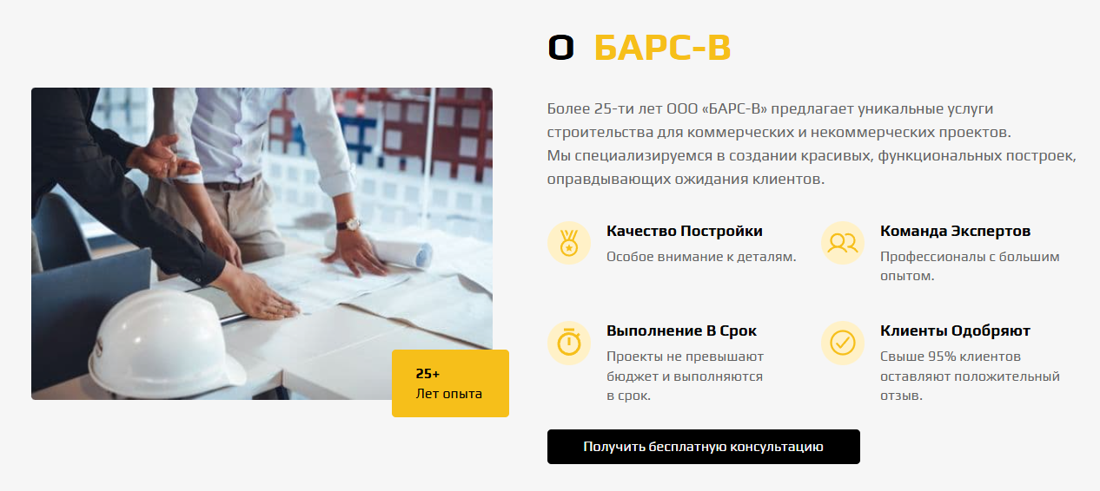

Рисунок 2 – Блок с информацией

2.2. Просмотр примеров работ

В меню выберите интересующий вас раздел: "Ремонт", "Строительство" или "Дизайн".

На странице откроется карусель с соответствующими проектами.

Для просмотра следующих проектов используйте стрелки "Вперед" / "Назад" по бокам карусели (рис.3).

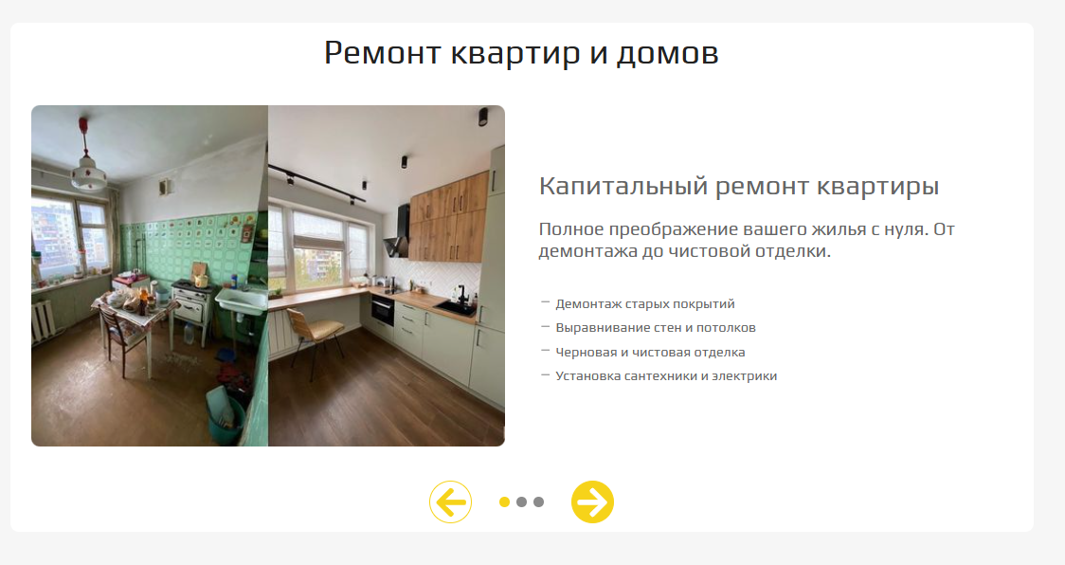

Рисунок 3 – Карусель с примерами работ

2.3. Оставление заявки на консультацию или услугу

Способ 1: Нажмите кнопку "Получить бесплатную консультацию" в секции "О нас" или в Hero section.

Способ 2: Нажмите пункт меню "Связаться с нами".

Заполните открывшуюся форму:

Имя (обязательно): Введите ваше имя.

Телефон (обязательно): Введите номер телефона в формате +7(XXX)-XXX-XXXX.

Email (необязательно): Введите ваш e-mail.

Тип услуги (обязательно): Выберите нужную услугу из выпадающего списка.

Комментарий (необязательно): Опишите вашу задачу.

Нажмите кнопку "Отправить".

После успешной отправки вы увидите подтверждающее сообщение (рис.4).

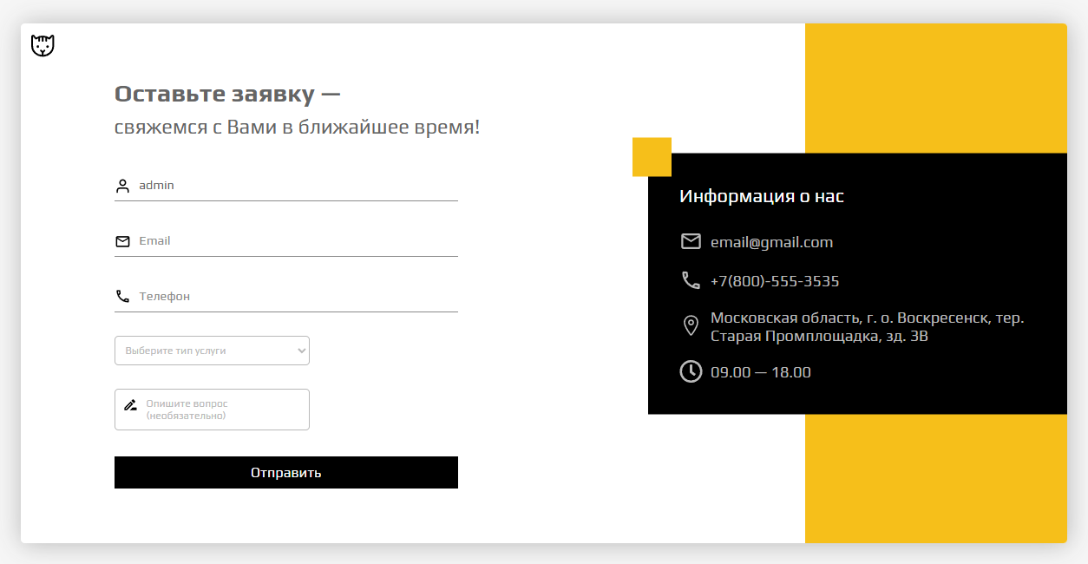

Рисунок 4 – Получение консультации

3. Регистрация и вход в систему

3.1. Создание учетной записи

В правом верхнем углу шапки сайта нажмите на иконку пользователя.

В открывшейся форме выберите ссылку "Еще нет аккаунта?".

Заполните форму регистрации:

Логин (обязательно): Придумайте и введите уникальный логин (не менее 3 символов).

Пароль (обязательно): Придумайте и введите пароль (не менее 6 символов).

Нажмите кнопку "Зарегистрироваться".

После успешной регистрации произойдет автоматический вход в систему (рис.5).

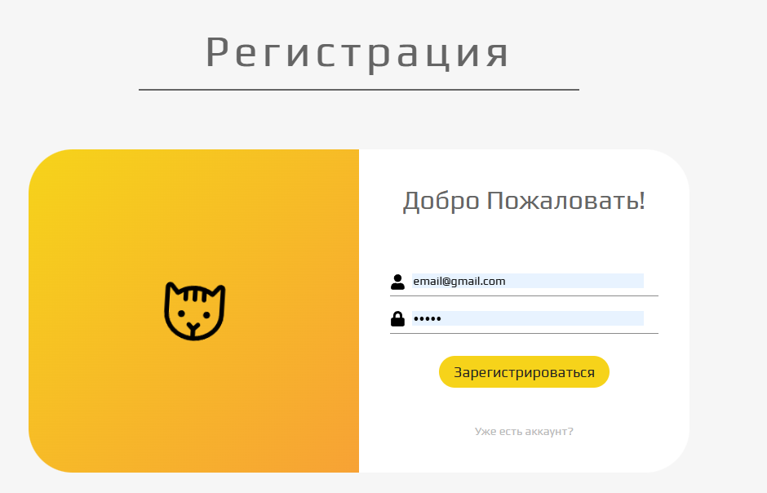

Рисунок 5 – Форма регистрации

3.2. Вход в существующую учетную запись

В правом верхнем углу шапки сайта нажмите на иконку пользователя.

Заполните форму входа:

Логин (обязательно): Введите ваш логин.

Пароль (обязательно): Введите ваш пароль.

Нажмите кнопку "Войти".

После успешного входа иконка пользователя сменится на ваш логин (рис.6).

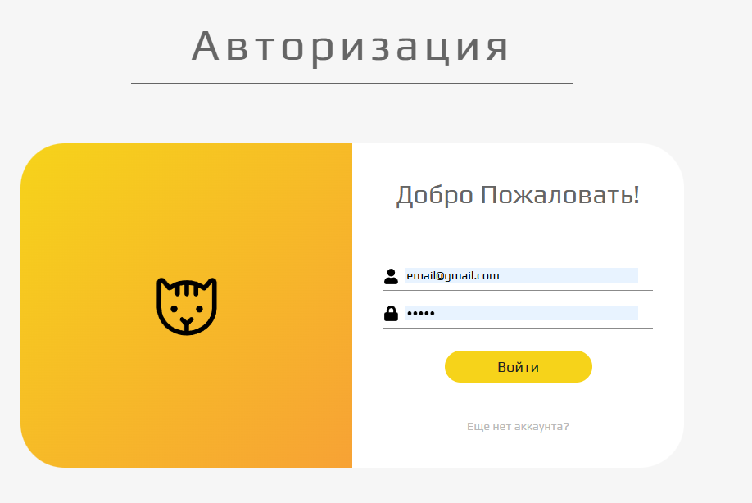

Рисунок 6 – Форма авторизации

4. Работа в Личном кабинете (для авторизованных пользователей)

4.1. Доступ к Личному кабинету

После входа в систему нажмите на свой логин в правом верхнем углу.

Откроется выпадающее меню с пунктами: "Мои заявки", "Мои отзывы", "Выйти" (рис.7).

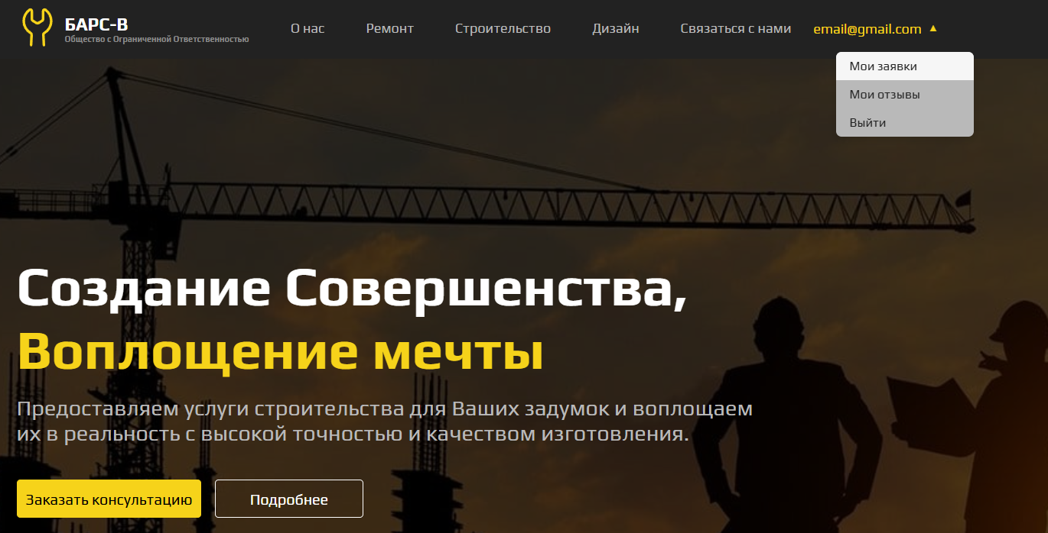

Рисунок 7 – Выпадающее меню

4.2. Просмотр истории заявок

В выпадающем меню выберите пункт "Мои заявки".

На открывшейся странице отобразится таблица со всеми вашими заявками.

В таблице указаны: ID заявки, Тип услуги, Статус (подсвечен цветом), Дата создания, Сообщение.

Если заявок нет, вы увидите сообщение и ссылку для создания первой заявки (рис.8).

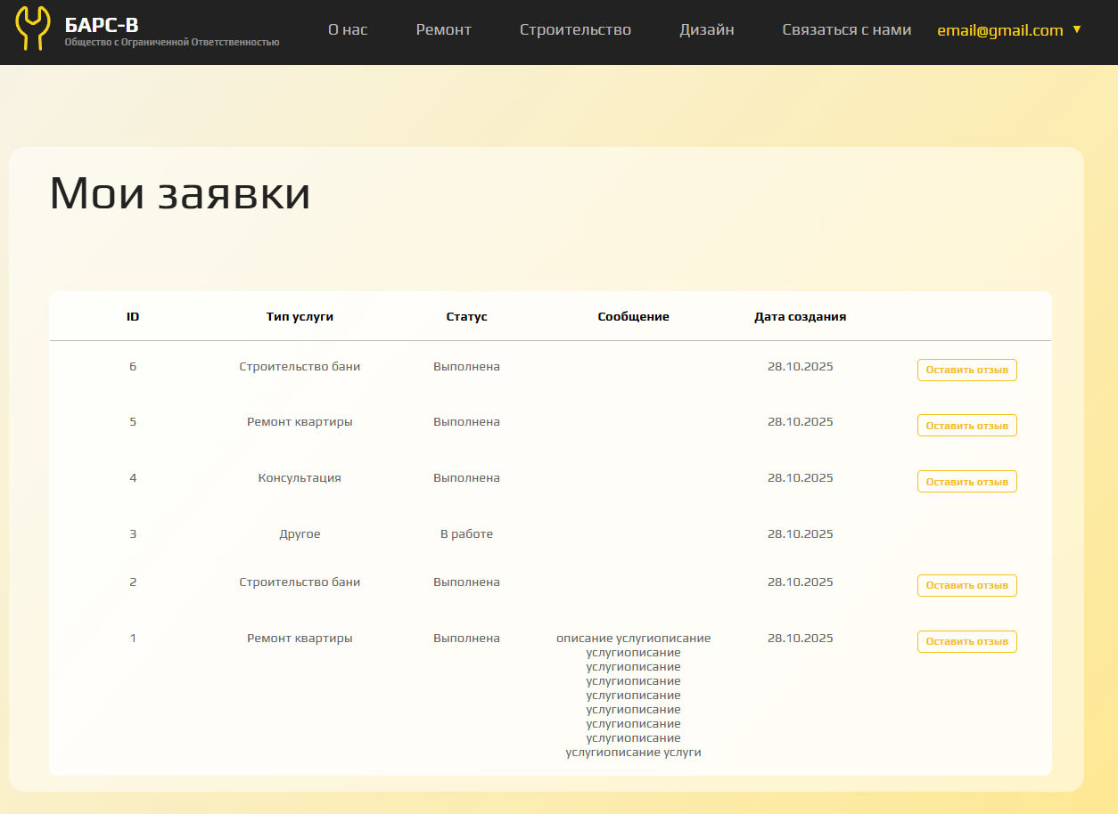

Рисунок 8 – Список заявок

4.3. Оставление отзыва

Перейдите на страницу "Мои заявки".

Найдите в таблице заявку со статусом "Выполнена". Рядом с ней будет активна кнопка "Оставить отзыв".

Нажмите на кнопку. Откроется форма для оставления отзыва.

Заполните форму:

Текст отзыва (обязательно): Напишите ваше мнение о выполненной работе.

Оценка (необязательно): Поставьте оценку от 1 до 5 звезд.

Нажмите кнопку "Отправить на модерацию".

После отправки отзыв получит статус "На проверке" (рис.9).

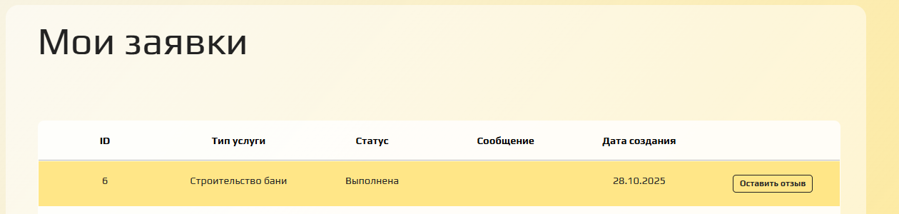

Рисунок 9 – Статус заявки

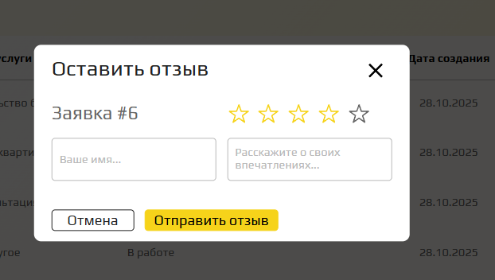

Рисунок 10 – Форма обратной связи

4.4. Просмотр статуса отзывов

В выпадающем меню выберите пункт "Мои отзывы".

На странице отобразится таблица со всеми вашими отзывами и их статусами: "На проверке", "Опубликован", "Отклонен" (рис.10).

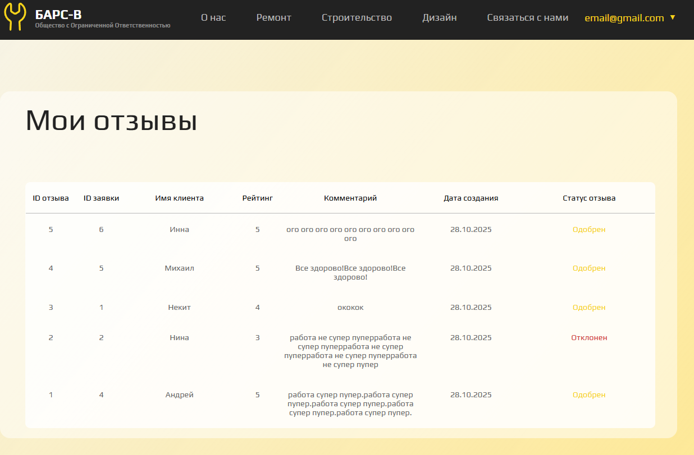

Рисунок 11 – Таблица отзывов

4.5. Выход из системы

Нажмите на свой логин в шапке сайта.

В выпадающем меню выберите пункт "Выйти".

Вы будете перенаправлены на главную страницу, а ваш логин в шапке сменится на иконку пользователя.